FICHA TECNICA

**Producto: Abono Orgánico BIOPERLA (Compost)**

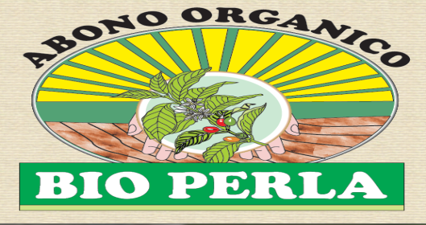

**Descripción:**

El abono orgánico BIOPERLA es un producto que trabaja en armonía con el medio ambiente y mejora las propiedades físicas, químicas y Biológicas de los suelos contribuyendo de esta manera al desarrollo de una agricultura sostenible y responsable.

**Procedencia:**

Bioperla es un abono orgánico elaborado con residuos organicos que provienen de los productores de cooperativas bases de UCA SOPPEXCCA que cultivan su café con tecnología orgánica.

**Ingredientes:**

* Estiércol de Gallina
* Pulpa de Café
* Harina de Roca
* Material Verde
* Cascarilla de café
* M M (micro organismo de montañas )
* Tierra Orgánica

**Composición**

|  |  |  |
| --- | --- | --- |
| **Propiedades físicas y químicas del Bioperla** | | |
| **Análisis** | **Unidad** | **Resultado** |
| pH | - | 7.7 |
| Conductividad Eléctrica (1-5) | $μ$ S/cm | 5164.0 |
| Humedad | % | 21.2 |
| Materia Orgánica Total | % | 22.0 |
| Ceniza | % | 56.8 |
| Nitrógeno Total | % | 1.43 |
| Fosforo | % | 1.51 |
| Potasio | % | 1.20 |
| Calcio | % | 4.51 |
| Magnesio | % | 0.39 |
| Sodio | % | 0.23 |
| Azufre | % | 0.45 |
| Hierro | % | 0.32 |
| Cobre | mg/kg | 29.0 |
| Zinc | mg/kg | 269.2 |
| Manganeso | mg/kg | 1887.7 |
| Boro | mg/kg | 18.9 |
| Ácidos Húmicos | % | 1.11 |
| Ácidos Fulvicos | % | 1.20 |
| Relación C/N | - | 8.90 |
| Recuentos de Aerobios | UFC/g | 12800000 |
| Recuentos de Hongo y Levaduras | UFC/g | 1160000 |
| Coliformes totales | NMP/g | 0 |
| Coliformes Fecales | NMP/g | 0 |
| Escherichia Coli | NMP/g | 0 |
| Salmonella sp | UFC/25g | 0 |

**Vida Útil esperada:**

Se aconseja aplicar el abono orgánico una vez empacado en un periodo no mayor de seis meses.

**Condiciones de manejo y conservación:**

Almacenar el producto en condiciones sanitarias donde no se encuentre expuesto directamente al medio (aire, luz, olores etc.)

**Formas de aplicación y uso:**

|  |  |  |
| --- | --- | --- |
| **CULTIVOS** | **DOSIS** | **FORMA DE APLICARLO** |
| Viveros y semillero | 20-30 % | Hacerlo en mezcla como sustrato |
| Café en desarrollo | 0.5 lbs./ plantas | Aplicado al suelo |
| Café Cosechero | 2 lbs./ plantas | Aplicado al suelo |
| Cacao y Frutales | 5 lbs./ plantas | Aplicado al suelo |
| Ornamentales | 3 onz/ plantas | Aplicado al suelo |

* Esto varía según análisis de suelo

**Característica:**

Color: Café

Textura: Franco Poroso.

Olor; Suave a tierra orgánica.

**Presentación:**

El abono orgánico Bioperla se comercializa en sacos de polipropileno nuevos con aislante plástico y sellado con hilos.

Producto Centroamericano elaborado en Nicaragua por:

UCA SOPPEXCCA R.L

Dirección: Supermercado Pali ½ c al Oeste Jinotega, Nicaragua.

Telefono: 27822617

Celular: 84320411

Email: procesadora@soppexcca.org.ni